

Madrid, 29 de noviembre de 2019

**audiencias jueves 28 de NOVIEMBRE**

‘Gran Hermano VIP’ bate su récord de temporada y amplía a más de 30 puntos su ventaja sobre Antena 3

**Con un 35,8% de *share* y 3.662.000 espectadores, el *reality* de Telecinco anotó su mejor dato del curso televisivo y la emisión más vista del formato VIP desde 2015. Multiplicó por 6 el resultado de la oferta de Antena 3 (5,7%), con la serie ‘New Amsterdam’ (5,9% y 863.000)**

**Telecinco coronó el ranking de los espacios más vistos del jueves con ‘GH VIP: Express’, ‘GH VIP’, Informativos Telecinco 21:00 h y ‘Sálvame Banana’**

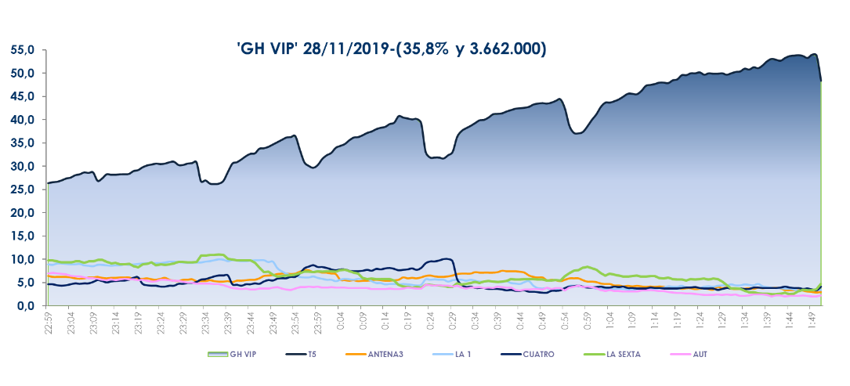**‘Gran Hermano VIP’ (35,8% y 3.662.000)** volvió anoche a arrasar en sus datos de audiencia con su **mejor dato de la temporada** y la **emisión más vista del formato ‘GH VIP’ desde su final de marzo de 2015**. Impuso su autoridad frente al resto de opciones televisivas y superó la barrera de los 30 puntos de ventaja sobre su inmediato competidor, Antena 3 (5,7%).  **Franja ‘GH VIP’ (22:59-01:52 h)**



‘Gran Hermano VIP’ se impuso en todos los *targets* por edades y entre los mercados regionales destacaron **Murcia (43,9%), Asturias (43,7%)** y **Andalucía (41,7%)** por superar el 40% de *share*.

El espacio previo a la gala **‘GH VIP: Express’ (23% y 3.940.000)** fue **lo más visto del día** con su **tercer** **mejor resultado de la temporada** con el que duplicó a Antena 3 (11,7%). Anotó el **minuto de oro** de la jornada, a las 22:50 h, con **4.672.000 y un 28,1% de *share***. En cuanto al espacio posterior, **‘Gran Hermano VIP: la casa en directo’ (29,6% y 951.000)** también se alzó imbatible frente al resto de ofertas en su banda de emisión, multiplicando por 10 el resultado de su inmediato competidor (2,7%).

Como ya es habitual, **Informativos Telecinco 21 h (16,4% y 2.609.000)** fue la oferta informativa líder del día con 3,2 puntos de ventaja sobre Antena 3 Noticias 2 (13,2% y 2.066.000).

Asimismo, Telecinco fue la opción favorita para los espectadores en *daytime* con **‘El programa de Ana Rosa’ (20,4% y 632.000)** al imponerse en 7,4 puntos a ‘Espejo público’ (13% y 397.000). También **‘Sálvame Limón’ (15,1% y 1.731.000), ‘Sálvame Naranja’ (19% y 1.959.000) y ‘Sálvame Banana’ (16,8% y 2.198.000)** lideraron sus respectivas bandas sobre Antena 3 (9,9%, 11,4% y 13,9%).

**Telecinco (20,7%) fue ayer la televisión líder con su tercer mejor día de la temporada** y se alzó de forma absoluta en todas las franjas del jueves: *daytime* (20,5% vs. 11,3%), mañana (18,2% vs. 12,7%), sobremesa (14,7% vs. 13,9%), tarde (19% vs. 11,8%), *prime time* (21,1% vs. 10,3%) y *late night* (40,3% vs. 5,1%).